Gabarito Aula 1

Atividades, Auto-avaliação e Exercícios Propostos

Atividade 1

Lei associativa do produto:

Sejam A=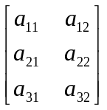 B= 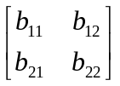C= 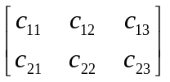
(AB).C = .  .
=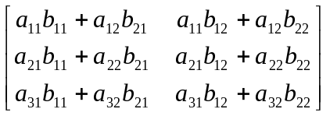. =
=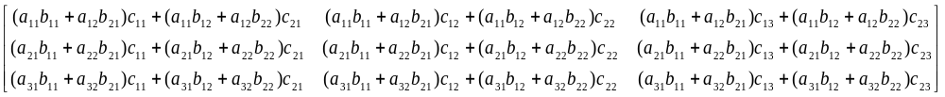

= 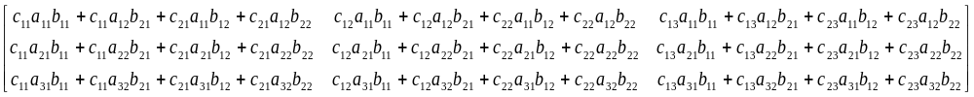

=

=. 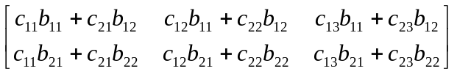 = A.(BC)

Logo, (AB).C = A.(BC)

Lei distributiva:

Sejam A= , B = 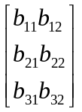, C = 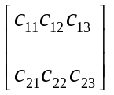 e D = 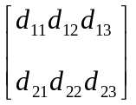 temos

C.(A + B) = .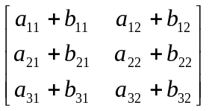 =
=

=

=

= 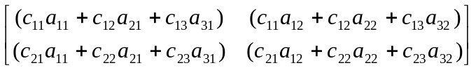+ 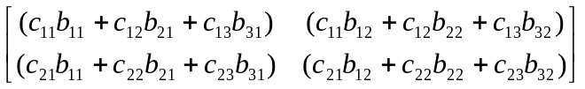

= CA + CB

Logo, C.(A + B) = C.A + C.B

Agora,

(A + B).D =.
= 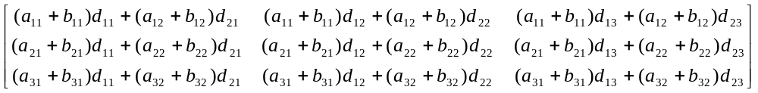

= 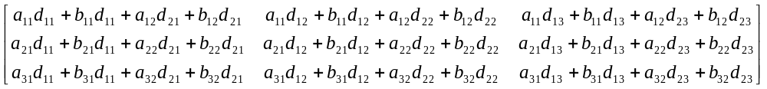

= 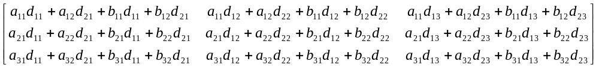

= 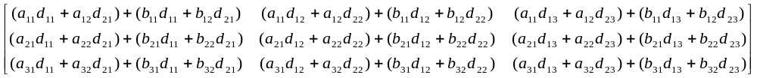

= 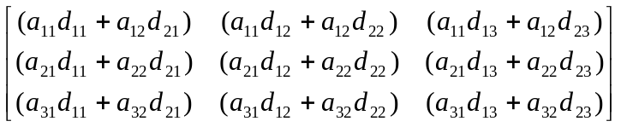+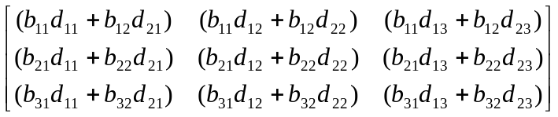

= AD + BD

Logo, (A+B).D = AD + BD

Atividade 2

Verificando as propriedades 1,2 e 3 com matrizes 2 x 2

Sejam A=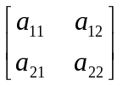 e B =

- A= 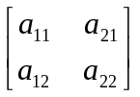e (A) = = A

- A + B =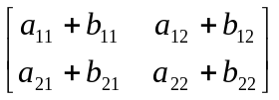 e (A + B)= 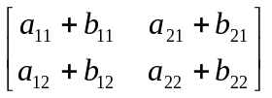= + 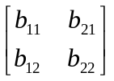= A+ B

- Sendo c um escalar, temos

cA = 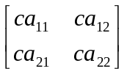 e (cA) = 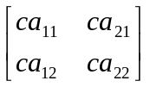= c. = cA

Exercícios Propostos

1) Solução:

A = 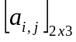 , sabendo que 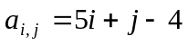

A = 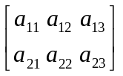 , temos então:

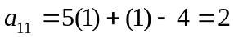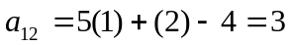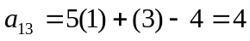
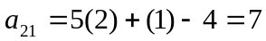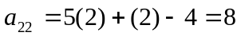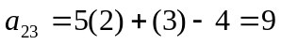

Logo A = 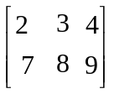

2) Solução:

a) Duas matrizes A = 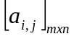 e B = 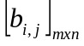 são ditas iguais se, e somente se, tiverem o mesmo número de linhas , o mesmo número de colunas e 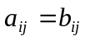, para todo 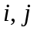.

Então y = -1 e x – 2 = 0  x = 2

b) Do mesmo modo temos :
y = 1 e y = 0 0 = 1 , um absurdo . Logo não é possível.

3) Solução:

Do mesmo do exercício 1, defina:
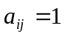 se o ponto domina o ponto .
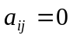 se o ponto não domina o ponto.

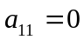, 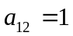, 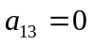, 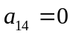
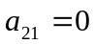, 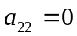, 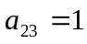, 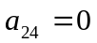
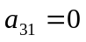, 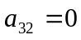, 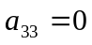, 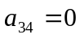
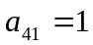, 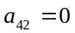, 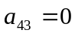, 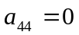

Deste modo obtemos A = 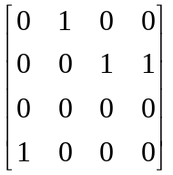

4) Solução:

A = 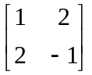 e B = 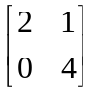 ,

A.B = x = 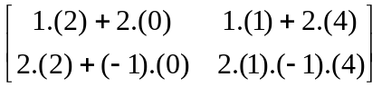 = 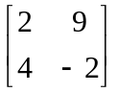

B.A = x = 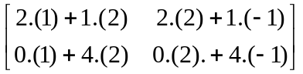 = 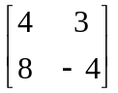

5) Solução:

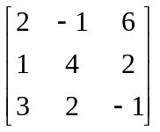.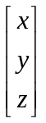=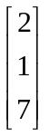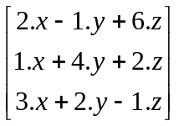=, usando a igualdade de matrizes temos:

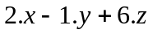 = 2
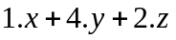 = 1
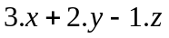 = 7

6) Solução:

X = 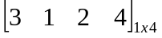

Calculemos :
X . X = 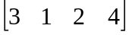 .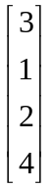= 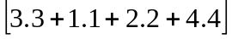= 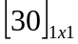

X.X = . = 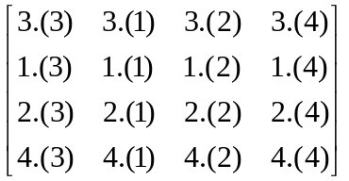=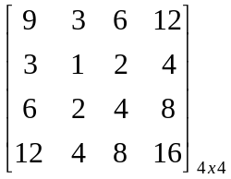

7) Solução:

Para ser inversível temos que ter : A . A = I
A = 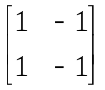 , então:

A . A = I . 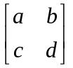 = 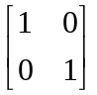 resolvendo o produto e igualando as matrizes temos:

(I) a – c = 1 (II) b – d = 0
a – c = 0 b – d = 1

Resolvendo o sistema em (I) temos:

0. c = 1 , o sistema não admite solução.

